Методы динамического рассеяния света и анализа траекторий наночастиц
в исследовании наночастиц для биомедицинских применений
Монахова П.А.
студент
Национальный исследовательский университет МИЭТ,
институт биомедицинских систем, Москва, Россия
E–mail: mpolina09@mail.ru
Благодаря своим уникальным свойствам, наночастицы различных материалов успешно применяются во многих областях науки, включая сферу биомедицины [1]. Наночастицы могут быть использованы для адресной доставки лекарств, в качестве биологических датчиков, для диагностики, фототермической терапии, визуализация живых тканей, а также при разработке вакцин [2-4]. При правильном конструировании наночастиц и точном определении их размеров, они смогут достигнуть опухоли через кровеносную систему пациента для осуществления терапии [5]. В связи с этим, возникает необходимость быстрого и точного измерения параметров частиц без сложной подготовки образцов. Такие исследования могут осуществляться с использованием методов, основанных на рассеянии света.
В данной работе изучались образцы жидких дисперсий наночастиц полистирольного латекса и золота различной формы размерами от 20 до 500 нм. Для проведения исследований были использованы два сходных оптических метода. В первом, методе динамического рассеяния света (ДРС), определяется коэффициент диффузии дисперсии частиц в жидкости путем анализа корреляционной функции флуктуаций интенсивности рассеянного света, связанных с броуновским движением частиц;
$D_{t}\text{.}=\frac{k_{b}T}{6\text{πη}R},$ (1)
где D_{t} - коэффициент диффузии частиц, k_{b} - константа Больцмана, T - абсолютная температура и η - вязкость среды, в которой взвешены частицы радиуса R.
Второй, метод анализа траекторий наночастиц (АТН), устанавливает связь между двумерной диффузией частицы и её диаметром за счёт отслеживания траекторий движения каждой частицы. С помощью указанных методов были получены распределения по размерам исследуемых наночастиц и такие характеристики жидких дисперсий, как наличие крупных примесей и агрегатов частиц, оценены монодисперность образцов и концентрация частиц.
Для исследований методом ДРС применялся прибор Photocor Complex. Образцы освещались красным лазером с длиной волны 657 нм. В качестве растворителя применялась вода, температура образцов составляла 24 ˚C. Автокорреляционная функция измерялась при угле рассеяния 90˚ на протяжении 20 секунд. Экспериментальные исследования методом АТН проводились с использованием системы NanoSight LM20 с камерой NS200. При измерениях температура образцов составляла от 22 до 24 ˚C, длина волны лазерного излучения составляла 405 нм. Продолжительность записанных видео находилась в промежутке от 30 до 60 секунд в зависимости от концентрации частиц в образцах.
Результаты измерений для сферических частиц показали, что средние значения размеров, полученные с помощью метода ДРС, превышают аналогичные, измеренные АТН на 10-40% (рис. 1). Указанный факт объясняется различиями в выходных параметрах: в ходе измерений первым методом получают распределение по интенсивности, зависящее от концентрации частиц и их вклада в общую интенсивность, тогда как во втором методе измеряется концентрация частиц разных размеров (рис. 1 а).
Было установлено, что метод анализа траекторий наночастиц более приспособлен для исследования полидисперсных систем, поскольку позволяет анализировать каждую частицу в отдельности. Кроме того, он менее чувствителен к наличию в образце крупных примесей либо агрегатов. Метод динамического рассеяния света является предпочтительным при оценке этого параметра за счёт анализа большего количества частиц в образце. Оба метода, применяемых в работе, также позволяют оценить монодисперсность образцов, которая характеризуется шириной пика в распределении частиц по размерам. Было обнаружено, что при измерениях методом ДРС, ширина пика превышает аналогичную величину, измеренную методом АТН, за счёт анализа большего количества частиц в полидисперсных образцах. Концентрация частиц в жидких дисперсиях оценивалась с помощью метода АТН и составила от 10⁷ до 10⁹ частиц на мл.
Результаты данной работы могут быть использованы в исследованиях жидких дисперсий наночастиц, подходящих для применения в биомедицине, методами динамического рассеяния света и анализа траекторий наночастиц.

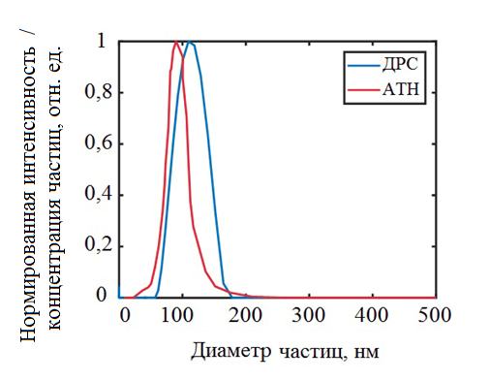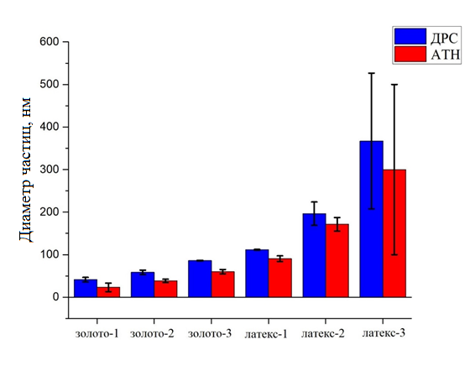
а) б)

Рис. 1. а) Интенсивность рассеянного света и концентрация частиц, измеренные методами ДРС и АТН и б) сравнение размеров частиц, полученных обоими методами для наночастиц латекса и золота

Литература
- Yeh Y.-C., Creran B. and Rotello V. M. Gold nanoparticles: preparation, properties, and applications in bionanotechnology // Nanoscale. 2012. V. 4 (6). P. 1871–1880.
- Huang X., Neretina S., El-Sayed M.A. Gold nanorods: from synthesis and properties to biological and biomedical applications // Advanced Materials. 2009. V. 21 (48). P. 4880-4910.
- Dakterzada, F., Mohabati Mobarez, A., Habibi Roudkenar, M., & Mohsenifar, A. Induction of humoral immune response against Pseudomonas aeruginosa flagellin(1-161) using gold nanoparticles as an adjuvant. // Vaccine. 2016. V. 34 (12). P. 1472–1479.
- Belbekhouche S., Charabi S., Hamadi S., and Carbonnier B. Latex nanoparticles surface modified via the layer-by-layer technique for two drugs loading. Colloids and Surfaces A. 2017. V. 524. P. 28–34.
- Davis M. E., Chen Z., Shin D. M. Nanoparticle therapeutics: an emerging treatment modality for cancer. // Nanoscience and Technology. 2009. P. 239–250

